JOB2025（2024年5月開催）

* ：
* ：2024年5月25日（土）11：00～16：00(は10：30）
* ：3丁目1-30　 PASONA SQUARE 16階
* ：、第2の、またはバイリンガルの方

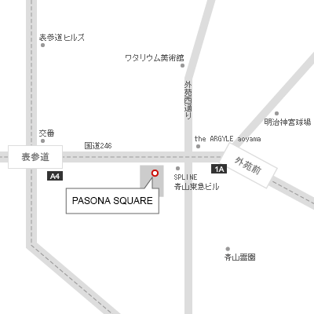

|  |  |
| --- | --- |
| **PASONA SQUARE** | |
| **住所** | 〒107-8351 東京都港区南青山3-1-30 |
| **アクセス** | ＜最寄り駅＞ 東京メトロ 表参道駅 A4出口より徒歩5分 東京メトロ 外苑前駅 1a出口より徒歩4分 東京メトロ 青山一丁目駅 1番出口より徒歩13分 |

のをするセミナー

2024年5月25日（土）11：00～11：15

* のの
* のとのについて
* をする「」とは？「」とは？